Mastermap应用集成方案

瞬动数字 2025

一. 项目背景
为提升系统扩展性、支持多项目并行开发，需构建微前端架构，实现Mastermap平台与子应用的低耦合协作。核心目标包括：
- 独立开发部署：子应用可独立进行版本管理、构建和发布
- 技术栈兼容：支持不同技术框架（React/Angular等）的子应用集成
- 运行态隔离：确保子应用间样式、全局变量互不干扰
- 渐进式升级：基座平台迭代不影响存量子应用正常运行

方案概要

2.1 方案: Mastermap + Appx
该方案以Mastermap为基础平台，采用组件模块和数据接口的形式，向对外提供了应用扩展的能力，同时采用独立git库来管理公共组件库和模块服务，达到了模块和数据功能的隔离和独立开发，具体框架如下：

2.1.1 框架模型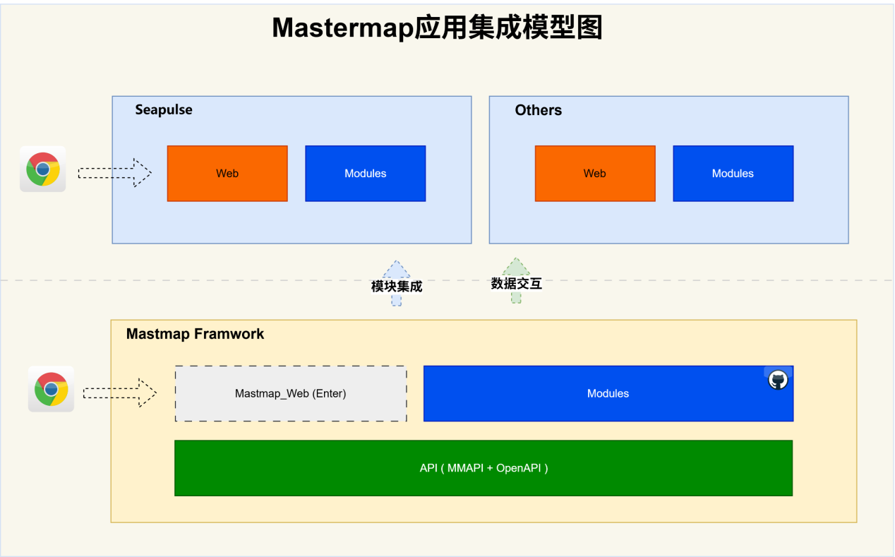

2.1.2 框架说明
- 基础平台组成
Mastermap作为地理信息系统（GIS）基础平台，采用模块化架构设计，包含：
应用模块层：实现核心GIS功能（如地图渲染、空间分析等）
公共组件库：以NPM包形式发布（或通过git子项目集成），提供独立版本控制的共享资源，包含：
- 通用UI组件（地图控件、数据表格等）
- 工具类函数（坐标转换、数据格式化等）
- 基础服务接口（认证、日志等）
- API服务层
Mastermap API作为运行时核心服务，提供：
- 基础数据服务（地理数据查询、要素操作）
- 应用状态管理（会话保持、权限控制）
- 版本兼容性保障：通过语义化版本控制（SemVer）确保API向后兼容
- Web入口服务
Mastermap_Web作为轻量级前端容器（可部署为独立服务），承担了程序入口路由，同时它可能承载了公共数据维护、客户信息管理等业务功能。
注：业务功能可根据需求拆分为独立微服务
周边应用集成方案
- 组件集成机制
周边应用（如Seapulse）通过npm指定版本号集成公共组件库，实现：
- 版本隔离：package.json中锁定特定版本（如"mastermap-ui": "1.2.0"）
- 代码隔离：通过Webpack/Vite的外部扩展（externals）机制避免冲突
- 数据交互规范
- 通信协议：基于RESTful API或WebSocket
- 版本协同：要求MastermapModules与MastermapApi保持主版本号一致（如v2.x.x）
- 兼容策略：API服务需支持至少两个主版本的并行运行
- 业务模块开发
- 前端模块：实现领域特定功能（如海洋监测、路径规划）
- 后端支持：复杂业务需配套独立API服务（建议采用GraphQL或gRPC）

2.1.3 优缺点
优点：
- 不依赖于具体的前端框架（如qiankun等），为以后的框架和架构调整提供了可能
- 从代码库层面隔离了Mastermap的模块和接口，且提供了灵活的子版本库管理，方便独立开发和包引用。

缺点：
- Mastermap基础平台需要做模块化重构，需要时间成本
- Mastermap的后端API服务需要做多本版的全量兼容，或独立化部署，所以改后台的接口设计必须稳定且具有扩展性。

2.2 方案: Module Federation
Module Federation是 Webpack 5 引入的一项重要特性，主要用于解决大型前端应用的微前端架构问题，允许不同的应用之间共享代码和模块，实现跨应用的模块共享和动态加载。
其核心思想是将应用拆分为多个独立部署的 "微应用"，每个微应用可以作为 "宿主"（Host）加载其他微应用，也可以作为 "远程"（Remote）被其他应用加载。

2.2.1 框架图
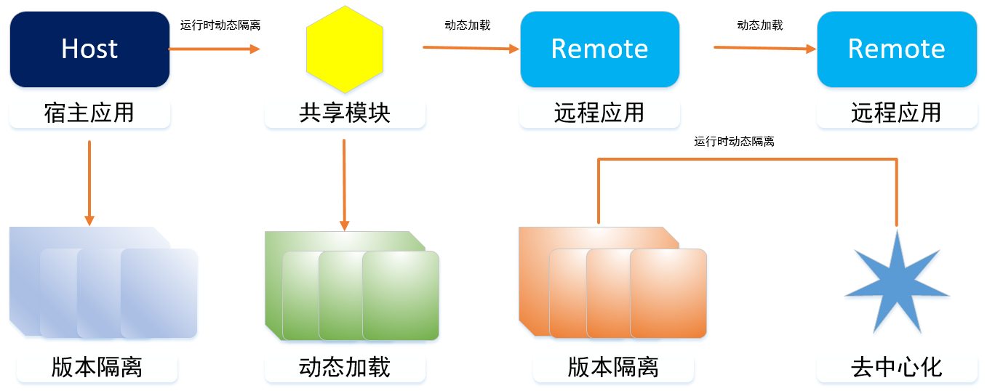

- 动态加载： 主机应用（Host）可按需加载远程应用（Remote）暴露的模块（如组件、函数），无需提前打包在一起。示例：A 应用动态加载 B 应用暴露的 Button 组件。
- 依赖共享： 通过 shared 配置声明公共依赖（如 React、Vue），避免重复加载，减少打包体积。示例：多个应用共享同一份 React 库。
- 独立部署： 远程应用可独立开发、构建和部署，通过暴露的 remoteEntry.js 文件被主机应用加载。

2.2.2 主要特点
- 跨应用共享模块：不同应用可以共享组件、工具函数等，避免代码重复
- 动态加载：可以在运行时动态加载其他应用的模块，无需提前打包
- 版本隔离：不同应用可以使用不同版本的依赖，通过共享作用域避免冲突
- 去中心化：没有中心应用，每个应用都可以独立开发、测试和部署

2.2.3 优缺点
优点：
- 独立开发与部署： 微前端应用（Remote）可以完全独立于宿主应用（Host）进行开发、构建和部署，无需统一的仓库或构建流程。

- 技术栈无关： Host和 Remote可以使用不同的前端框架（如 React、Vue、Angular、Svelte）甚至原生 JavaScript。这允许团队选择最适合其需求的技术。

- 高效的代码共享与依赖管理： 通过“共享依赖”机制，可以避免公共库（如 React、lodash）被重复加载。同时，它也支持依赖隔离，即不同模块可以使用不同版本的依赖，解决了“依赖地狱”问题。

- 运行时动态集成：模块是在浏览器运行时动态加载的，而不是在构建时被合并。这使得集成更加灵活，可以实现按需加载、动态替换模块等高级场景。

- 去中心化架构：没有单一的中心控制点，各个团队对自己的应用拥有完全的所有权，符合微服务架构的哲学。

缺点：
- 强依赖与技术框架，稳定性、兼容性和扩展性受限。
- 共享依赖配置复杂，虽然共享依赖是优点，但如果配置不当，很容易导致运行时错误，且难以排查。
- Host 和 Remote 之间的通信（ beyond props）需要建立明确的约定，管理不当会导致架构混乱。

详细设计
待补充...

相关术语：
- Host（主机应用）：加载远程模块的主应用。
- Remote（远程应用）：被加载的独立应用，通过 exposes 暴露模块。
- Shared（共享依赖）：配置公共库的版本和共享策略（如单例模式）。
- RemoteEntry：远程应用的入口文件，包含模块元数据。

